[金山办公]
[文件目录监控软件]
KFileMonitor程序-性能测试报告

版本号： V1.0

2022年 8 月 19 日

概述

编写目的
编写该测试总结报告主要有以下几个目的：
- 熟练对性能测试分析工具的使用，方便对后续代码的优化
- 通过对测试结果的分析，对系统整体质量有所了解
- 根据分析报告中得出的结论进行性能优化

阅读对象
主要读者：开发
其他读者：无

1.3范围
本次测试是针对整个KFileMonitor程序的性能测试，包括用户导入导出配置文件，记录用户操作日志，查看操作日志、监控日志，用户指定监听规则，多目录同时监听，获取并显示监听消息，托盘运行及系统托盘提醒，日志数据自行持久化。

测试工具
2.1、VS的性能探查器：1、概要:整个报告概要说明 调用树:以树形表格的方式展开函数之间的关系。 2、模块:分析调用的不同的程序模块， 如不同的DLL、lib模块的耗时. 调用方/被调用方:以数值显示的调用与被调用的关系 3、函数:以数值显示的各个函数的执行时间和执行次数统计值 4、进程：显示当前进程的信息 5、函数详细信息：以图表的方式形象地显示， 调用函数-当前函数-被调用子函数之间的关系和时间比例。

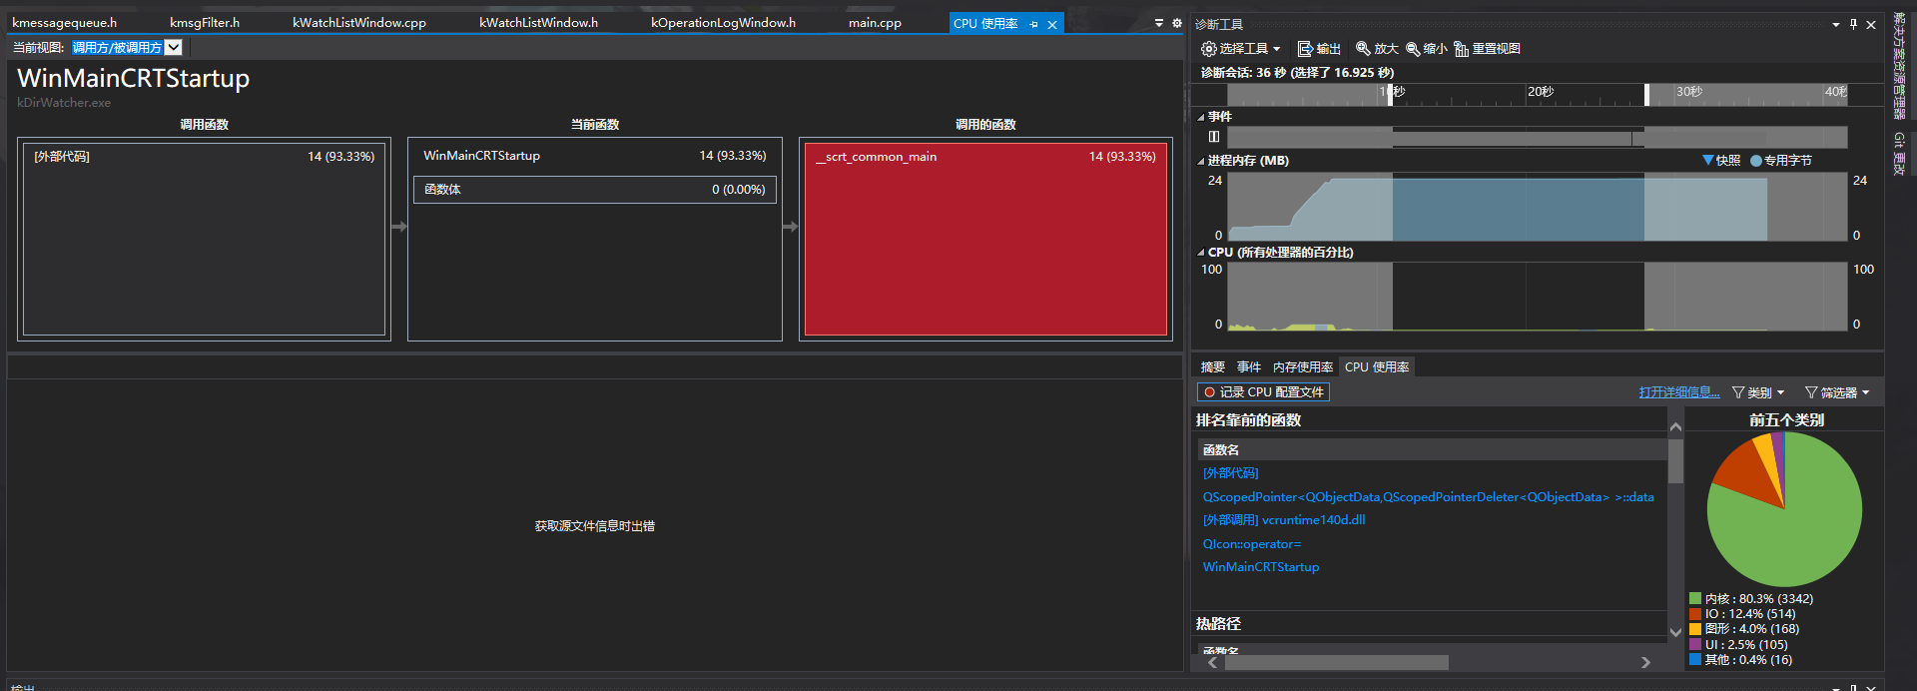
VS的诊断工具：这里主要用到的分析数据就是的CPU使用率，通过选取合适时间段的CPU使用情况，找出CPU占用比较多的函数进行瓶颈突破。
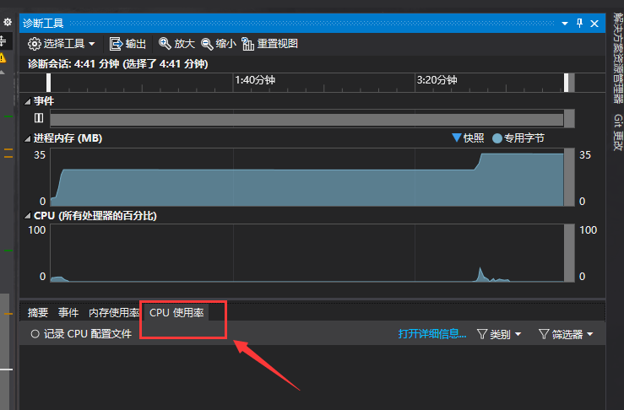

测试结果及分析

测试结果
- 进程信息：
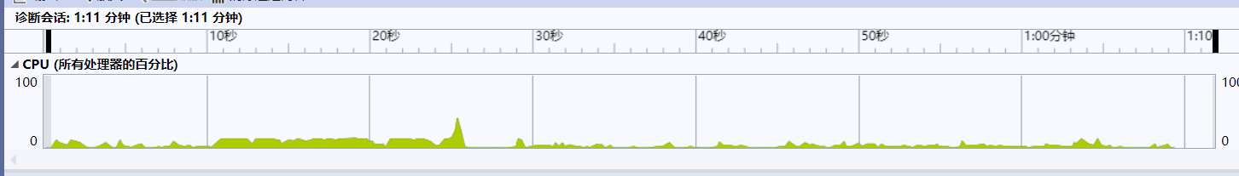

- 函数执行时间和执行次数统计值：
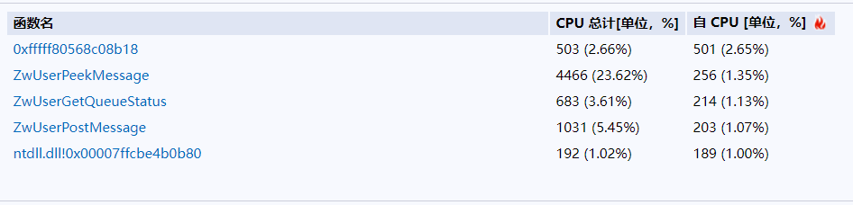

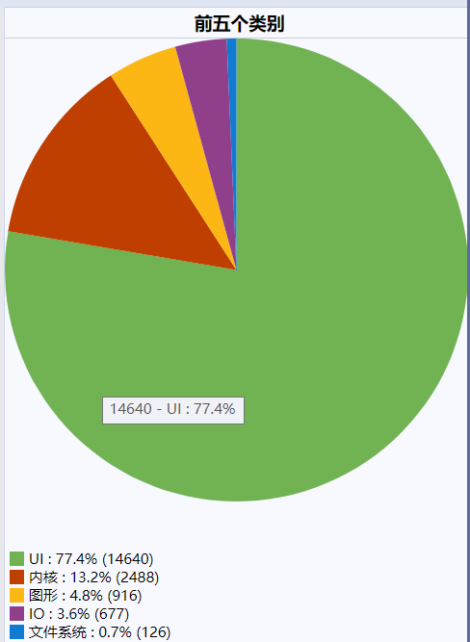
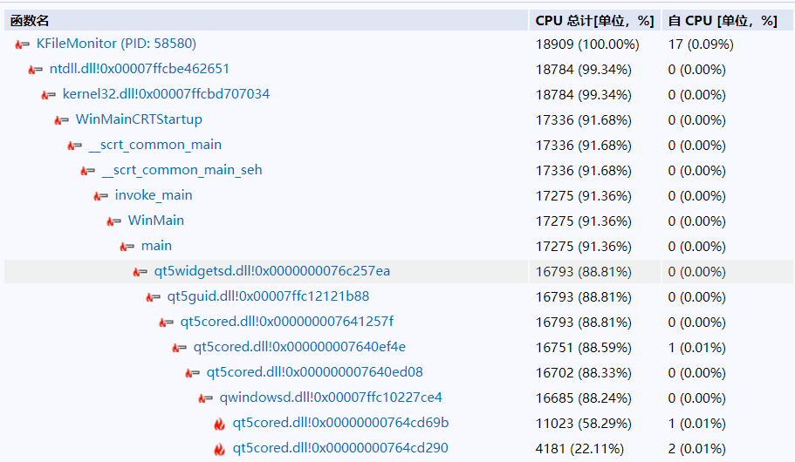
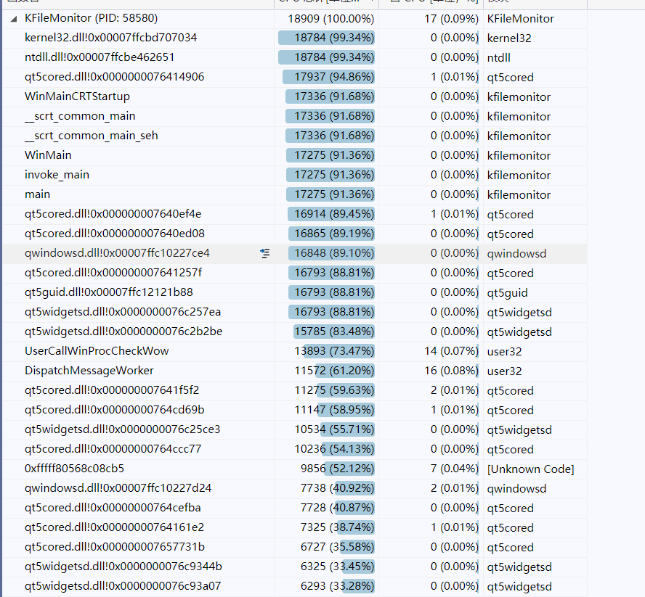
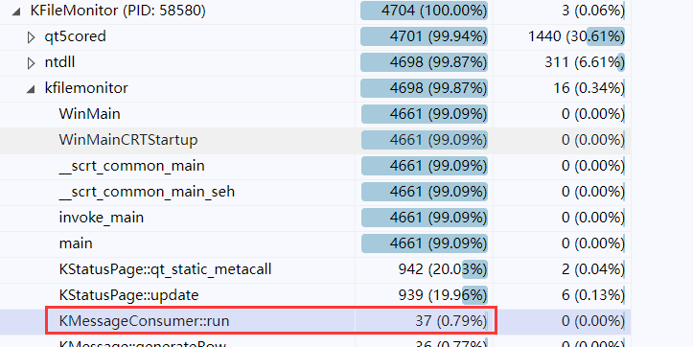
- 模块：
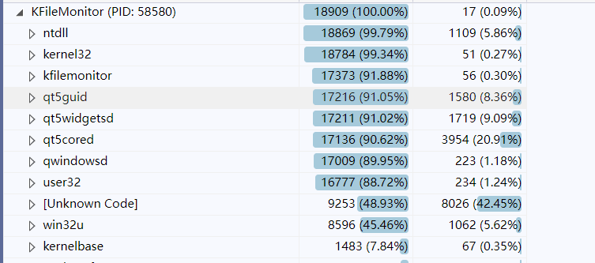

- 调用树：
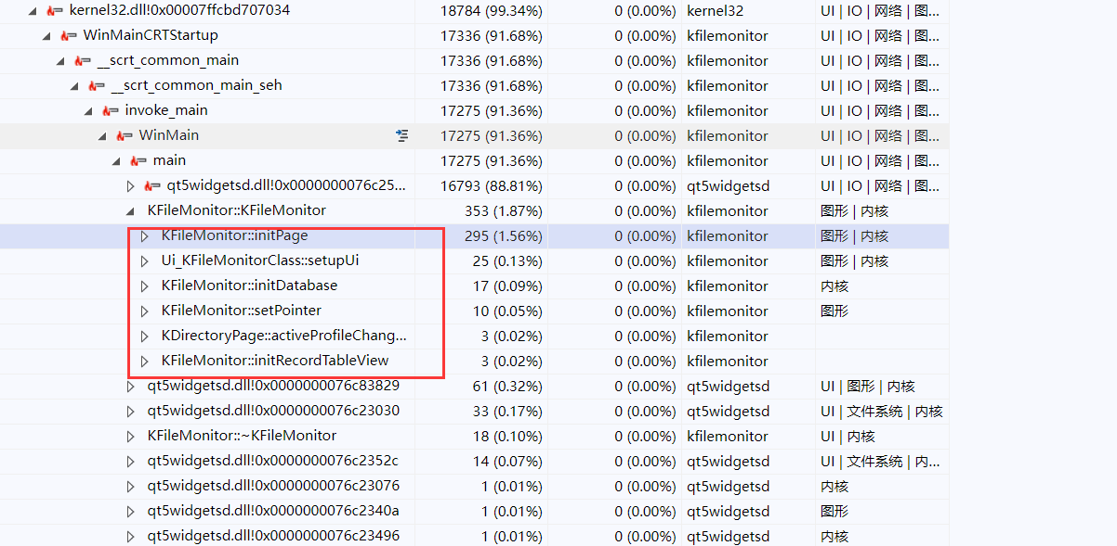

- 函数详细信息（调用方/被调用方 关系）：
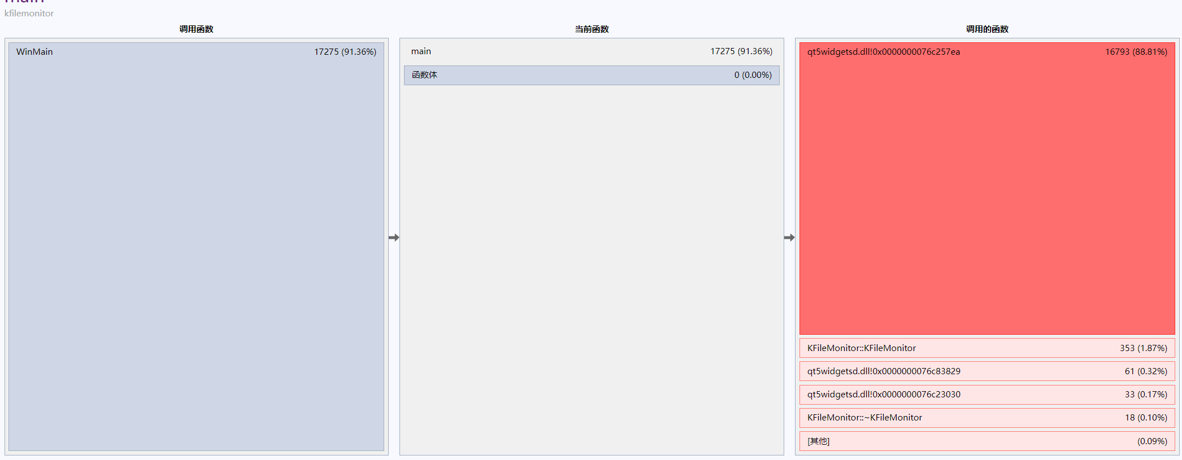
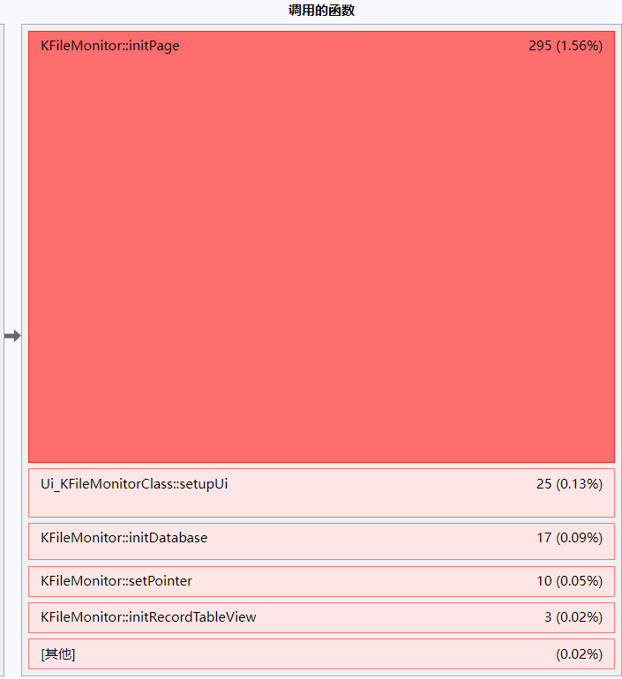

测试分析
该程序在运行时内存维持在20MB左右，一旦打开文件管理器，就会飙升到47MB上下并且居高不下
由上图的热函数路径分析可知，消费者线程的run()方法函数执行之间较大，由于在run()方法中对消息进行存储展示，可以通过线程池解决问题

优化建议
经性能分析，发现主要可能存在性能瓶颈的地方：
  - 由于KMessage对象的封装依然是在Server线程中，异步数据的回调也是在该线程，导致该线程的运行压力比较大，后期可将封装KMessage的操作放到线程池中处理
  - 消息队列的IO，无论存取都是锁整个队列，获取锁和释放锁开销都比较大导致效率比较低，可改为读写锁或者分段锁
  - 数据库持久化存储，由于该项目，数据库结构比较简单，每张表也仅仅是建立了主键和唯一键，可以对数据库建立合理的索引

